 | 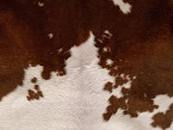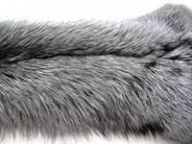   | 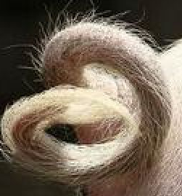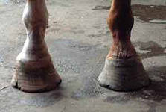  
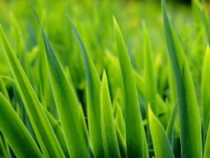  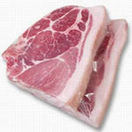 |  | 
 | 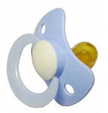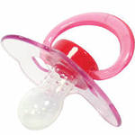

 | 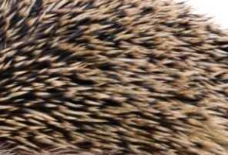 | 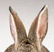  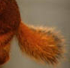
 | 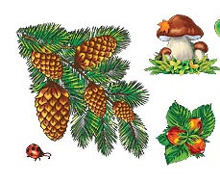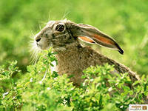
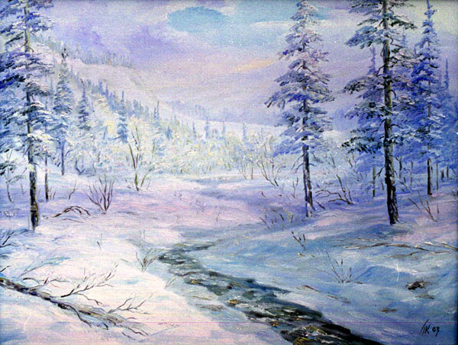

 | 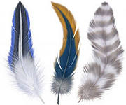 | 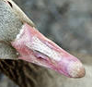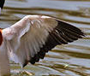  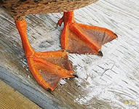
 | 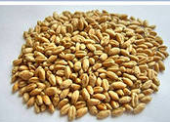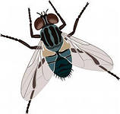 | 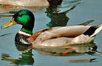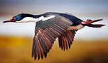  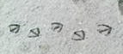

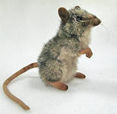

Образец составления описательных рассказов по схеме.
Схема 1 Составление рассказов о домашних животных
Корова-это домашнее животное. У неё светло-коричневая шкура, большое туловище, круглая голова и хвост с метелкой на кончике. У коровы на ногах копыта. На голове у неё рога. Корова мычит: " Му-Му". Летом она ест сочную траву, а осенью сено. Живет корова в коровнике. Малыш коровы называется теленком. Корова дает человеку молоко и мясо.
Схема 2 Составление рассказов о диких животных
Белка - это дикое животное. У неё рыжая шкурка, маленькое туловище и пушистый хвост. У белки ушки с кисточкой и коготки на лапках. Белка ест орешки, а на зиму собирает запасы в дупло. Зимой белка питается корой деревьев и прыгает с ветки на ветку. Детенышей белки называют бельчатами. За белочкой приятно наблюдать.
Схема 3 Составление рассказов о домашних птицах
Петух - это домашняя птица. Он большой и разноцветный. У него два больших крыла, две лапы, на лапах когти и шпоры. На голове есть гребешок, клюв и глаза. Тело покрыто перьями. Он кукарекает, любит клевать зерно. Летать он не умеет, может только взлететь на что-то высокое. Живет петух в курятнике вместе с курами. Его птенцы называются цыплятами. Человеку отдает перо, пух и мясо.
Схема 4 Составление рассказов о птицах
Это скворец. Птичка небольшого размера. Его туловище покрыто черными перьями, на голове ярко-оранжевый клюв. Скворец умеет красиво петь, ест зернышки и насекомых. Он живет недалеко от людей в лесу или в парке. Скворец делает свои гнезда из веточек, а люди сооружают для скворцов скворечники, которые вешают на деревья. Весной у этой птицы появляются птенцы -скворчата. Это птица перелетная. Люди считают, что с прилетом скворца начинается весна.

